María Elena Pais Fuentes
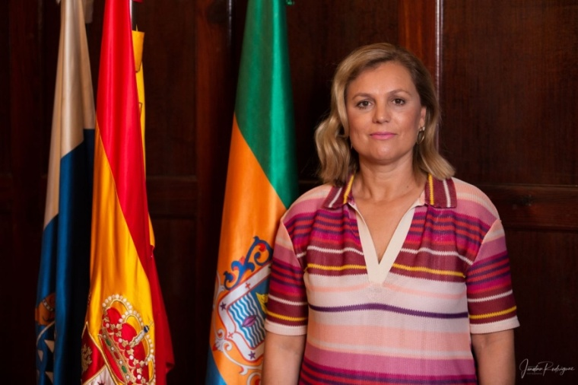

Doña María Elena Pais Fuentes
Concejala del Excmo. Ayuntamiento de Los Llanos de Aridane nombrada en Pleno de 15 de junio de 2019
Partido Político: Partido Popular

Datos de contacto:
Ayuntamiento de Los Llanos de Aridane, Plaza de España, s/n - 38760 - Los Llanos de Aridane
Teléfono: 922460111
Mail: elena.pais@aridane.org

Nombramientos:
- Concejala Delegada de Igualdad y Atención a la Diversidad, Sanidad y Consumo, Artesanía y Vivienda Según Resolución de la Alcaldía 2019002077 de 11 de julio de 2019.
- Miembro de la Comisión Informativa de Hacienda, Recursos Humanos y Seguridad.
- Miembro del Consejo de Barrio de la Zona Costas.

Trayectoria:
- Nacida en Los Llanos de Aridane en 1970.
- Técnico en Gestión Administrativo.
- Administrativa corredor de comercio.
- Administrativa sector seguros.
- Sector comercio.
- Administrativa Servicio Canarias Salud.
- Correos Atención al Cliente.
- Empresaria autónoma en sector textil.

Dedicación: Parcial
Retribución:
Salario Neto: 1.631,53 € más dos pagas extras. Aprobado en pleno extraordinario urgente de 26 de diciembre de 2019.
Salario Bruto: 2.186,18 €

